Nome: |  |  | Data: ___/___/2020
Unidade Escolar: |  |  | Ano:9º
Componente Curricular: Língua Inglesa
Tema/ Conhecimento: Conectivos
Habilidade: (EF09LI05-A) Ler diversos textos publicitários e de propaganda para identificar recursos de persuasão, tais como escolha e jogo de palavras, uso de cores e imagens, tamanho de letras, utilizados nas mídias como elementos de convencimento. (EF09LI14-A) Compreender os valores semânticos dos conectores indicadores de adição, condição, oposição, contraste, conclusão e síntese para utilizá-los como auxiliares na construção da argumentação e intencionalidade discursiva.

Leia os textos e responda as atividades em seu caderno:

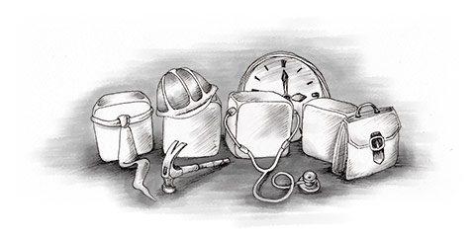

Social Security in Brazil

All employees, self-employed and employers in Brazil are required to make contributions to the social security system. However, as the number of beneficiary rises and the contributions decline, the Brazilian social security is on the brink of disaster.
The Social welfare (Previdência Social) covers illness, disability, maternity, unemployment pensions and death. In theory, the benefits are very high and would normally offer sufficient security.
Yet for low-pay workers, whose wages are just enough to survive, the payments they receive in case of illness or unemployment are not sufficient. In addition, as the number of low-pay workers rises and the social security benefits conform to these low wages, the budget does not stretch to adequately cover all the beneficiaries.
Disponível em: https://www.justlanded.com/english/Brazil/Brazil-Guide/Jobs/Social-Security-in-Brazil Acesso em: 30 de mar. de 2020

- Answer these questions in Portuguese.

- Why is the Brazilian social security on the brink of disaster?
- What does the Social welfare cover?
- Identifique o valor semântico (adição, contraste, condição, oposição, dentre outros) dos seguintes conectivos:
“HOWEVER, as the number of beneficiary rises…” ________________________________________
“IN ADDITION, as the number of low-pay workers rises…”_________________________________
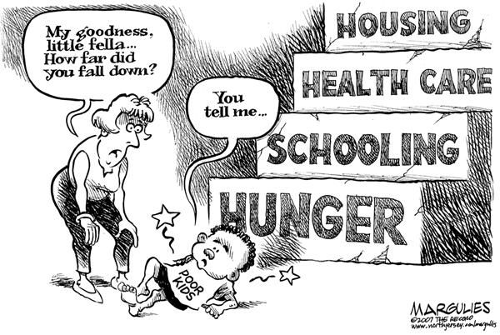
Disponível em: https://br.pinterest.com/pin/579627414521781082/?lp=true Acesso em: 30 de mar. de 2020

- O cartum é considerado um gênero opinativo ou analítico que critica, satiriza e expõe situações por meio do grafismo e humor.
Desse modo, pode-se inferir que o cartum critica a(o)s

- ( ) problemas sociais enfrentados pelos jovens como a fome, falta de escolaridade, assistência médica e moradia.
- ( ) obstáculos encontrados pelos jovens nas ruas que os impedem de caminhar e de praticar atividades físicas.
- ( ) dificuldades emocionais que os jovens se deparam ao buscar empregos nas ruas das grandes cidades brasileiras.
- ( ) aborrecimentos que o jovem teve ao conversar com a senhora que estava curiosa em saber sobre o motivo da queda,
- ( ) adversidades enfrentadas pelos jovens ao cruzarem com senhoras da alta sociedade em lugares públicos.
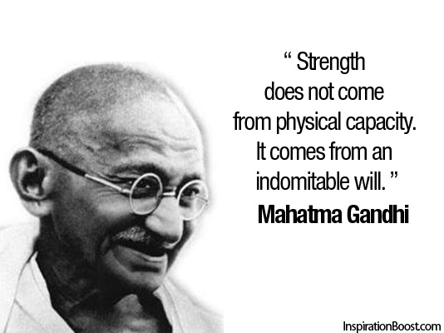

Disponível em: https://www.inspirationboost.com/mahatma-gandhi-quotes Acesso em: 30 de mar. de 2020

- Mahatma Gandhi utiliza de seu discurso para oportunizar momentos de reflexão na sociedade.
Desse modo, ele usa essa frase para que o leitor perceba a(o)

- ( ) autêntica capacidade física, pois origina de fontes inexplicáveis e diferentes.
- ( ) legítimo desejo de viver, uma vez que oportuniza situações de solidariedade.
- ( ) sincera qualificação da capacidade física das pessoas por meio de seu pensamento.
- ( ) inexplicável definição da força, pois ela está conectada com o desejo de lutar.
- ( ) verdadeira origem da vida, visto que ela provém da capacidade física da pessoa.

Respostas:

- Isto acontece devido ao número de beneficiários que aumenta e as contribuições que diminuem.
- Ele cobre doenças, invalidez, maternidade, pensões de desemprego e morte.
- Contradição (however) e adição (in addition).
- Alternativa A, o cartum critica os problemas sociais enfrentados pelos jovens como a fome (hunger), falta de escolaridade (schooling), assistência médica (health care) e moradia (housing).

- Alternativa D. Mahatma Gandhi utiliza seu discurso para fazer com que o leitor reflita sobre a inexplicável definição da força, pois ela está conectada com o desejo de lutar.

